Фонд оценочных средств
учебной дисциплины
ОПД.03 Техническая механика с основами технических измерений

по профессии 35.01.13 Тракторист –машинист с/х производства

Бохан
2016

Рассмотрена на заседании МК
Руководитель МК__________
Комаров А.Ю.
Протокол №_______________
«_____»_____________2016г.

Тестовые вопросы для проведения зачета по ОПД.03:
Техническая механика с основами технических измерений
Профессия 35.01.13: «Тракторист-машинист с/х производства»

ВАРИАНТ№1
1. Какие соединения являются неразъемными?
  - сварные, клепанные, резьбовые
  - клепаные, паяные, склеенные
  - шпоночные, штифтовые, клепаные
- Вариатор – это…
1 механизм плавного изменения угловой скорости
2 машина
3 деталь , несущая нагрузку

3.Выделите, на Ваш взгляд, вид ремня, который обеспечивает постоянство передаточного числа: 1 плоский 2 зубчатый 3 круглый

4Укажите не существующий вариант заклепок по форме головки:
1 полупотайная 2 круглая 3 полукруглая 4 потайная

5Каким способом производится сварное соединение?
1. давлением 2. плавлением 3 трением.

6Чем, на Ваш взгляд, вал отличается от оси, укажите правильное утверждение?
1 вал передает крутящий момент а ось нет ; 2 ось передает крутящий момент а вал
нет ; 3. вал и ось не отличаются назначением.

7Укажите вариант, в котором точность инструмента соответственно,увеличивается:
1 масштабная линейка, микрометр, штангенциркуль
2 штангенциркуль, микрометр, масштабная линейка
3 масштабная линейка, штангенциркуль, микрометр

8К какай передаче относится ремень?
1 зубчатой 2 вариатору 3 червячной

9К какому типу подшипника относится шариковый?
1. качения 2 скольжения 3 кручения.

10. Какая из деталей является лишней в фрикционной передаче ?

1. ремень 2. шкив 3. звездочка.
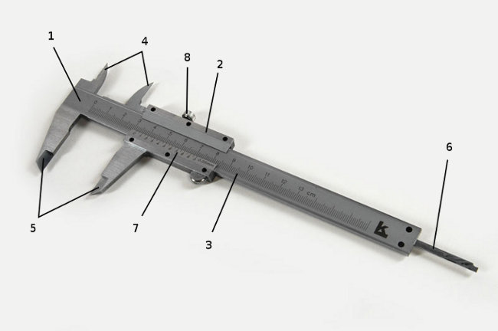
11. Какой позицией на рисунке обозначены губки для наружных измерений деталей.?
1) 4 2) 5 3) 6
12.Какой позицией на рисунке обозначена линейка глубиномера?
1) 4 2) 5 3) 6
13. Какой позицией на рисунке обозначена подвижная рамка?
1) 1 2) 2 3) 3
14.Какой позицией на рисунке обозначена шкала нониуса?
1) 2 2) 3 3) 7
15. Какой позицией на рисунке обозначена шкала штанги?
1) 7 2) 1 3) 3
16. Какой позицией на рисунке обозначен зажим рамки?
1) 5 2) 4 3) 8
17. С какой точностью возможно измерение размеров при
помощи штангенциркуля?
1) 1см. 2) 1мм. 3) 0.1мм 4) 0.01мм.
18. Какие дополнительные функции присущи штангенциркулю ?
1) Чертежные 2) Ударные 3)Разметочные

19. Какую функцию выполняет нониус на рамке штангенциркуля?
1) Позволяет снимать размер детали выраженный в сантиметрах
2) Позволяет снимать размер детали выраженный в миллиметрах
3)Позволяет снимать размер детали выраженный в десятых долях миллиметра.

20. Обозначение какого типа носит указанный на картинке
выше штангенциркуль?
1) ШЦ-1 2) ШТц-1 3) ШИ -0.1

ВАР.№1
№воп. | 1 | 2 | 3 | 4 | 5 | 6 | 7 | 8 | 9 | 10 | 11 | 12 | 13 | 14 | 15 | 16 | 17 | 18 | 19 | 20
№отв. | 2 | 1 | 2 | 2 | 2 | 1 | 3 | 2 | 1 | 3 | 2 | 3 | 2 | 3 | 3 | 3 | 3 | 3 | 3 | 1

ВАРИАНТ№2

1. Какие соединения являются разъемными?
1 сварные, склепанные, прессовые
- клепаные, паяные, склеенные
- шпоночные, штифтовые, резьбовые
- Передаточным отношением называют:
  - отношение угловой скорости ведущего звена к угловой скорости ведомого
  - произведение мощности передачи на её скорость.
  - отношение мощности передачи к её скорости

3. В каком варианте ответа указано определение, раскрывающее понятие о передаче?
1 устройство, предназначенное для измерения, контроля, управления машинами.
2 механизм, связывающий двигатель с исполнительными органами рабочих машин.
3 устройства, служащие для преобразования материалов, энергии, информации.

4. Какие из передач относятся к передачам трения?
1 зубчатые, червячные, винтовые.
2 ременные, фрикционные.
3 планетарные, волновые.
5. Какие передачи относятся к передачам зацепления?
1 зубчатые, червячные, винтовые.
2 фрикционные зубчатоременные.
3 плоскоременные, клиноременные.
6. Механизм, служащий для передачи вращательного движения с помощью сил тре-
ния между коническими дисками…- к какой передачи это относится?
1 планетарной. 2 фрикционной 3 зубчатой.
7. Укажите вариант, в котором точность инструмента соответственно,уменьшается:
1 масштабная линейка, микрометр, штангенциркуль
2 микрометр, штангенциркуль, масштабная линейка
3 масштабная линейка, штангенциркуль, микрометр
8. К какой передачи относится шестерня?
1. фрикционной 2. цепной 3. зубчатой.
9. К какому типу подшипника относится конический роликовый ?
  - качения. 2.скольжения 3. трения
10. К какому типу относится вкладыш шатунного подшипника коленвала двигателя?
1. качения. 2.скольжения 3 кручения

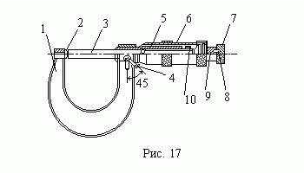
11.Как называется измерительный инструмент изображенный на рисунке?.
1) Штангенциркуль 2) микрометр 3) Индикатор часового типа.

12.Какой позицией на рисунке обозначена скоба.
1) 1 2) 3 3) 10
13 Какой позицией на рисунке обозначен микрометрический винт.
1) 2 2) 3 3) 1
14.Какой позицией на рисунке обозначена трещетка.
1) 6 2) 3 3) 7
15.Какой позицией на рисунке обозначен барабан.
1) 4 2) 6 3) 7
16.Какой позицией на рисунке обозначен зажим?
1) 3 2) 4 3) 7
17.Какой позицией на рисунке обозначена пятка.
1) 2 2) 3 3) 10

18.С какой точностью выполняется измерение размеров с помощью
инструмента указанного на рисунке?
1) 1см. 2) 1мм. 3) 0,1мм. 4) 0.01мм.

19. Что в маркировке инструмента обозначают цифры типа МК-50. 25-50 ?
1)Предел измерения прибора в пределах от 0мм до 50мм.
2)Предел измерения прибора в пределах от 25мм до 50мм.
3)Предел измерения прибора в пределах от 0мм до 25мм.

20 К какому типу относится микрометр с обозначением МЛ-25. 0-25.
1) К листовым. 2) К гладким. 3) К трубным.

ВАР.№2
№воп. | 1 | 2 | 3 | 4 | 5 | 6 | 7 | 8 | 9 | 10 | 11 | 12 | 13 | 14 | 15 | 16 | 17 | 18 | 19 | 20
№отв. | 3 | 1 | 2 | 2 | 1 | 2 | 2 | 3 | 1 | 2 | 2 | 1 | 2 | 3 | 2 | 2 | 1 | 4 | 2 | 1

